Een mailbericht vanuit Microsoft Outlook veilig verzenden (versie 2023).
Vooraf:
Het doel van dit document is om je te laten zien hoe je veilig een e-mail met een documentbijlage verstuurt. Microsoft Outlook biedt de mogelijkheid om het document veilig te verzenden. Microsoft geeft je ook de mogelijkheid om een document te versleutelen met een wachtwoord. Gebruik ze samen om een document met (bijzondere) persoonsgegevens veilig te verzenden. Deze uitleg bestaat uit twee drie delen:
- Hoe beveilig ik mijn Word-document?
- Hoe kan ik dit veilig verzenden wanneer ik de standaardversie van Outlook gebruik?
- Hoe kan ik dit veilig verzenden wanneer ik de webversie van Outlook gebruik?

Advies:
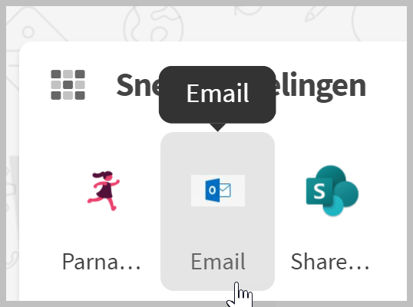
Werk je met de webversie (bijvoorbeeld als je via Woow naar je Outlook gaat) kies dan na het beveilig van je document voor optie C.

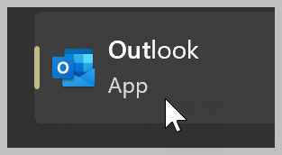 Gebruik je de geïnstalleerde standaardversie kies dan na het beveilig van je document voor optie B.

Hoe beveilig ik mijn Word- document?
Om het document met een wachtwoord te beveiligen:
- Ga naar Bestand.

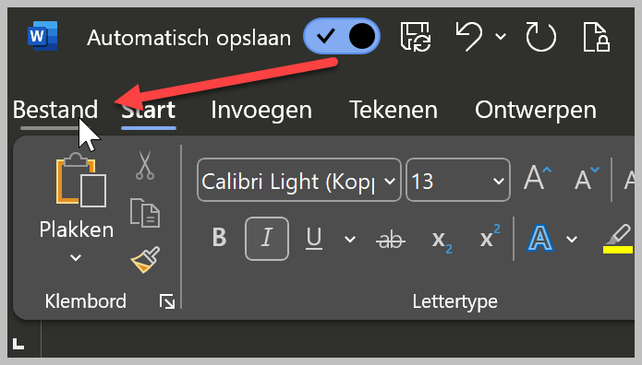

- Kies voor (a) Opslaan / Opslaan als of als je document al eerder is opgeslagen voor (b) Kopie opslaan)

  - 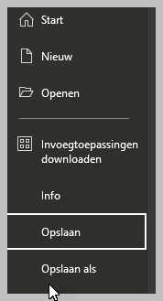 b. 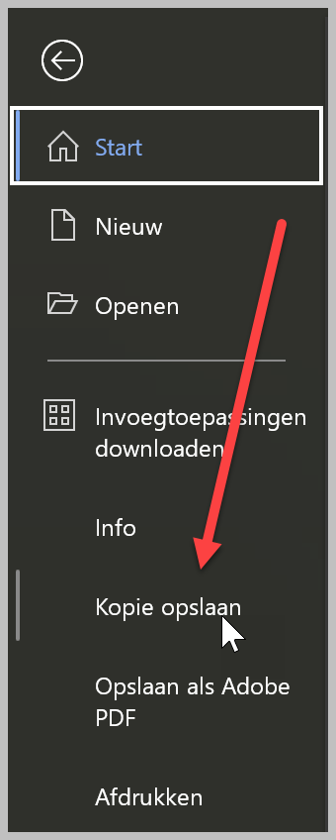

- Kies een bestandslocatie, geef het document een naam en klik op Meer opties.
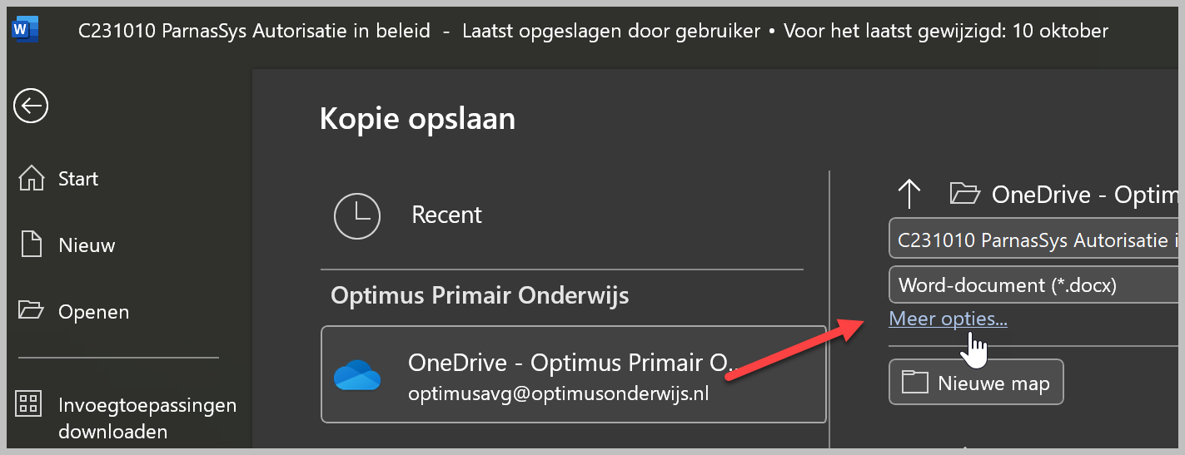
- Klik op Extra
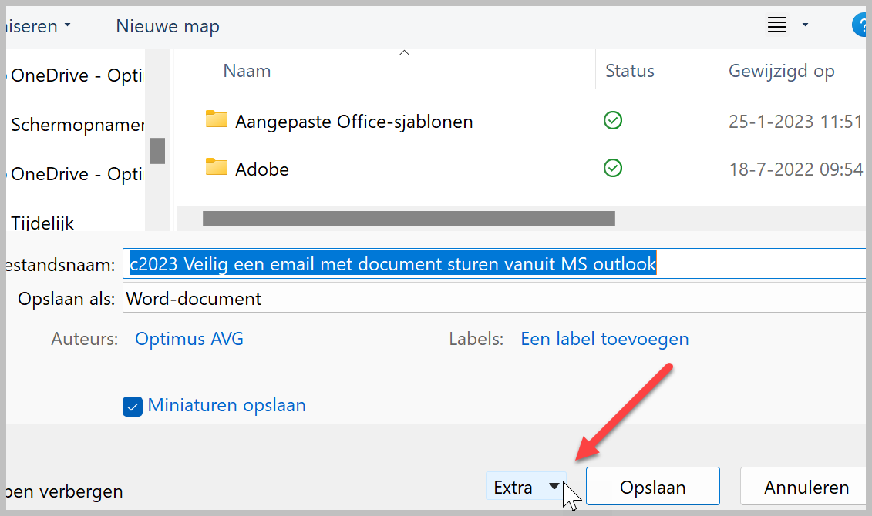

- Klik op Algemene opties
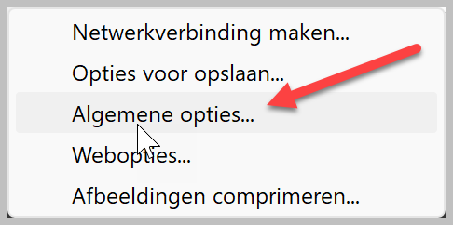

- Geef een wachtwoord voor openen en delen van het bestand op.
- Vink (indien nodig) Alleen- lezen aan.
- Klik op Document beveiligen.
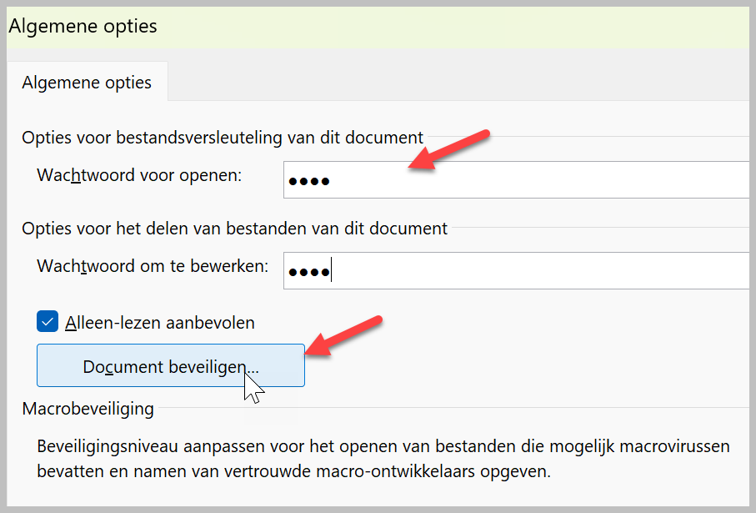
- Sla het document op (Opslaan)
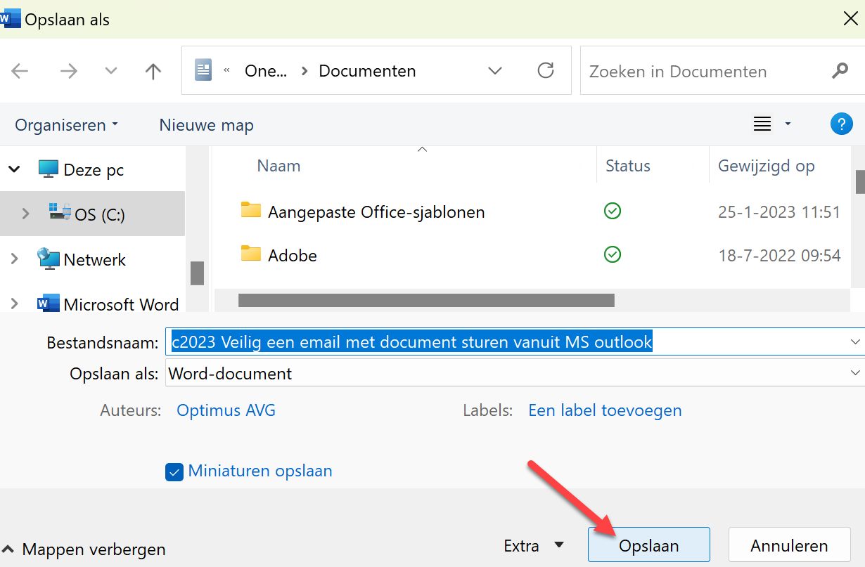

- Je kunt nu het versleutelde document als bijlage toevoegen aan je mailbericht.

Hoe kan ik dit veilig verzenden wanneer ik de standaardversie van Outlook gebruik?
(zie voor de Webversie Outlook uitleg pag. 6)
- Maak een nieuwe E-mail aan.
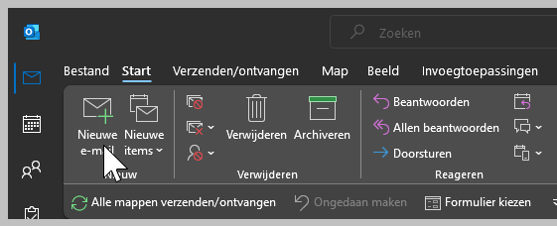

Na het aanmaken en vullen van de e-mail.
- Klik in de bovenbalk op Bestand en klik in het menu op: ”Dit item versleutelen”
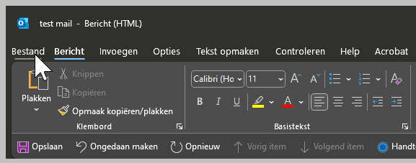
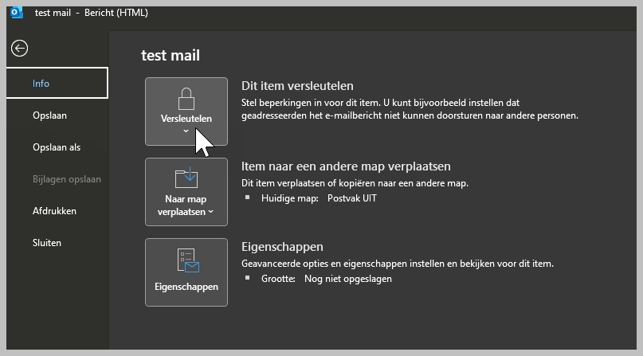

Je krijgt een aantal opties te zien. Dit betekenen ze:
Je krijgt verschillende opties te zien en dit is wat ze betekenen:
a. Onbeperkte toegang: Er wordt geen versleuteling gebruikt, en de e-mail is volledig toegankelijk voor de ontvanger.
b. Alleen versleutelen: De e-mail wordt versleuteld, maar de ontvanger kan deze bekijken, (bijlagen) downloaden en doorsturen.
c. Niet doorsturen: De e-mail is versleuteld, en de ontvanger kan deze bekijken en (bijlagen) downloaden, maar niet doorsturen.
d. Optimus Primair Onderwijs - Vertrouwelijk: De e-mail is alleen leesbaar, downloadbaar en bewerkbaar voor de geadresseerde binnen Optimus (met een @Optimusonderwijs-account).
e. Optimus Primair Onderwijs - Vertrouwelijk - Alleen weergeven: De e-mail is alleen leesbaar maar niet bewerkbaar voor de geadresseerde binnen Optimus (met een @Optimusonderwijs-account).
Kies de meest geschikte versleuteling op basis van de situatie. Houd de regel in gedachten: "Verstuur altijd bijzondere persoonsgegevens (bijv. medische of gedragsverslaggeving) versleuteld."

- Kies de passende versleuteling die passend is.
Stel regel: Verstuur bijzondere persoonsgegevens (bijv. medische of gedragsverslaggeving) altijd versleuteld op.
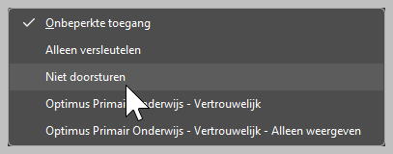

- Ga terug naar je Mail bericht.
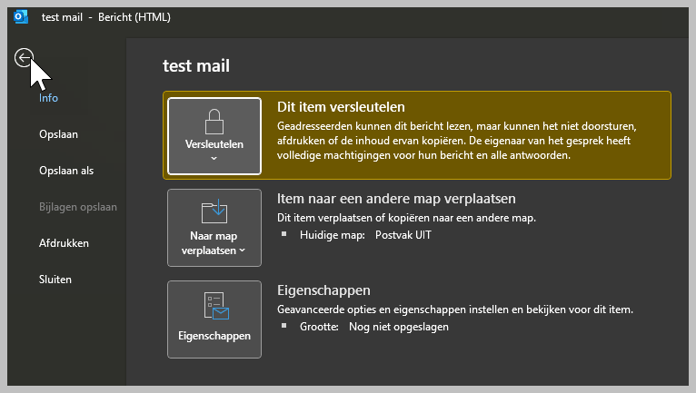
5. Controleer voordat je de e-mail verzendt of deze correct is versleuteld. Er moet een tekst bovenaan je e-mailbericht staan die dit aangeeft.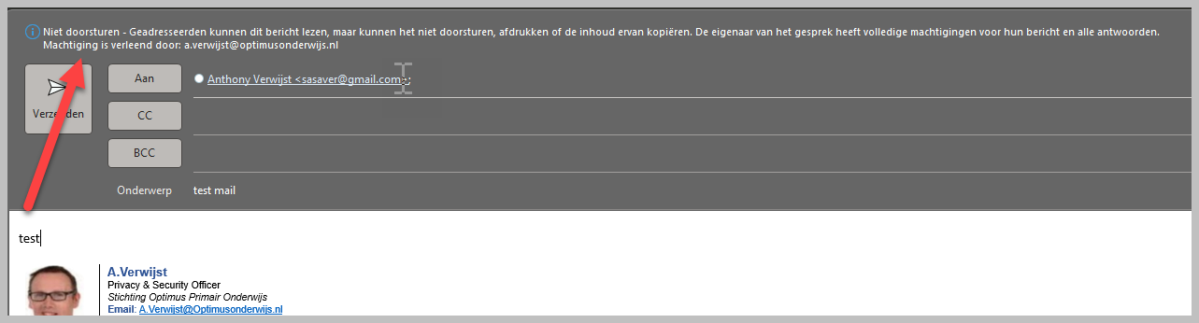

Nadat de mail is verzonden ontvangt een externe ontvanger (zonder @Optimusaccount) een mailbericht zoals deze hieronder.
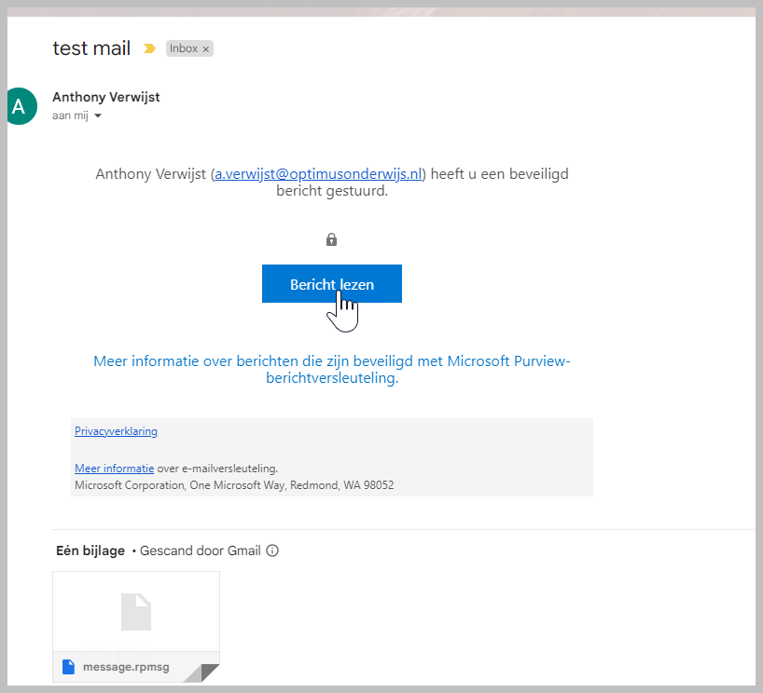

Wanneer de ontvanger klikt op Bericht lezen krijgt de ontvanger twee opties:
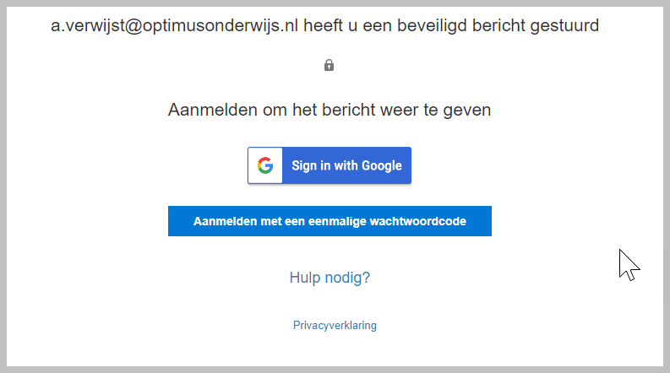
• Als de gebruiker een Google-account heeft, kan hij dit gebruiken om in te loggen op een beveiligde omgeving van M365 en zo de e-mail te lezen.
• Als de gebruiker geen Google-account heeft, kan hij kiezen voor de optie "Aanmelden met een eenmalige wachtwoordcode." De gebruiker ontvangt dan opnieuw een e-mail met een code die hij moet gebruiken om zich aan te melden en de e-mail in de veilige M365-omgeving te lezen.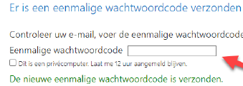

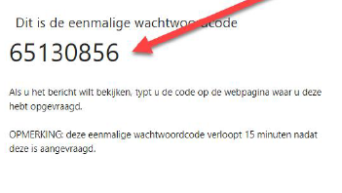

Goed om te weten:
- In tegenstelling tot het niet- versleuteld verzenden van een e-mail, wordt bij het versleutelen van een e-mail de e-mail niet daadwerkelijk verzonden. In plaats daarvan wordt deze tijdelijk in een veilige omgeving geplaatst, waarvandaan de e-mail kan worden gelezen.
- Wanneer de ontvanger de e-mail ontvangt in een Microsoft-cloudomgeving, zoals M365, of in een privémailbox van Microsoft (bijvoorbeeld @live.com), blijft de communicatie intern binnen de Microsoft-servers. Hierdoor hoeft de ontvanger geen wachtwoord of code op te vragen en in te voeren.
- De optie versleutelen zorgt dat het mailbericht zelf veilig gecommuniceerd wordt. Let op: De ontvanger wordt niet geïdentificeerd of hij ook daadwerkelijk de juiste ontvanger is. Bij verkeerde adressering is het nog steeds mogelijk dat de ontvanger de inhoud leest.

Hoe kan ik dit veilig verzenden wanneer ik de webversie van Outlook gebruik?

- In de Webversie maak een Nieuwe e-mail aan en vul deze mail.

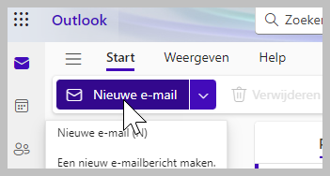

- Klik in het lint op Opties.
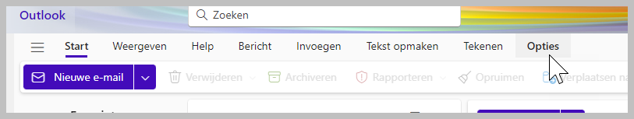

- Zoek het pictogram Slotje (versleutelen) en klik hierop.
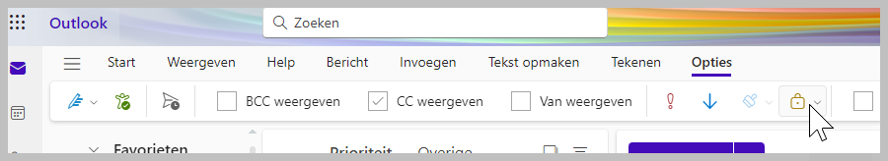

Je krijgt verschillende opties te zien en dit is wat ze betekenen:
Niet doorsturen: De e-mail is versleuteld, en de ontvanger kan deze bekijken en (bijlagen) downloaden, maar niet doorsturen.
Optimus Primair Onderwijs - Confidential: De e-mail is alleen leesbaar, downloadbaar en bewerkbaar voor de geadresseerde binnen Optimus (met een @Optimusonderwijs-account).
Optimus Primair Onderwijs – Confidential View Only - Alleen weergeven: De e-mail is alleen leesbaar maar niet bewerkbaar voor de geadresseerde binnen Optimus (met een @Optimusonderwijs-account).
Versleutelen: De e-mail wordt versleuteld, maar de ontvanger kan deze bekijken, (bijlagen) downloaden en doorsturen.
Geen machtiging ingesteld: Er wordt geen versleuteling gebruikt, en de e-mail is volledig toegankelijk voor de ontvanger.

Advies: De Niet doorsturen is de meest veilige optie.

- Kies de meest geschikte versleuteling op basis van de situatie. Houd de regel in gedachten: "Verstuur altijd bijzondere persoonsgegevens (bijv. medische of gedragsverslaggeving) versleuteld."
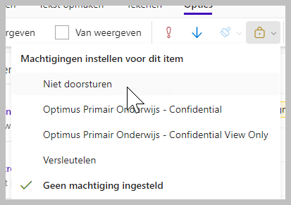

- Klik op Verzenden
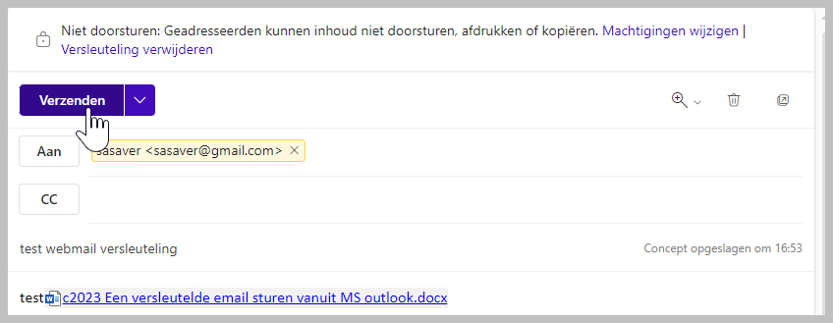

Nadat de mail is verzonden ontvangt een externe ontvanger (zonder @Optimusaccount) een mailbericht zoals deze hieronder.

Wanneer de ontvanger klikt op Bericht lezen krijgt de ontvanger twee opties:
- Als de gebruiker een Google-account heeft, kan hij dit gebruiken om in te loggen op een beveiligde omgeving van M365 en zo de e-mail te lezen.
- Als de gebruiker geen Google-account heeft, kan hij kiezen voor de optie "Aanmelden met een eenmalige wachtwoordcode." De gebruiker ontvangt dan opnieuw een e-mail met een code die hij moet gebruiken om zich aan te melden en de e-mail in de veilige M365-omgeving te lezen.
- Als de gebruiker de mail ontvang op zijn Microsoftaccount (mag ook privé zijn) dan wordt dit (zie ook onder “Goed om te weten”) als veilig gezien en wordt er niet om een wachtwoord of code gevraagd.

Goed om te weten:
- In tegenstelling tot het niet- versleuteld verzenden van een e-mail, wordt bij het versleutelen van een e-mail de e-mail niet daadwerkelijk verzonden. In plaats daarvan wordt deze tijdelijk in een veilige omgeving geplaatst, waarvandaan de e-mail kan worden gelezen.
- Wanneer de ontvanger de e-mail ontvangt in een Microsoft-cloudomgeving, zoals M365, of in een privémailbox van Microsoft (bijvoorbeeld @live.com), blijft de communicatie intern binnen de Microsoft-servers. Hierdoor hoeft de ontvanger geen wachtwoord of code op te vragen en in te voeren.
- De optie versleutelen zorgt dat het mailbericht zelf veilig gecommuniceerd wordt. Let op: De ontvanger wordt niet geïdentificeerd of hij ook daadwerkelijk de juiste ontvanger is. Bij verkeerde adressering is het nog steeds mogelijk dat de ontvanger de inhoud leest.

